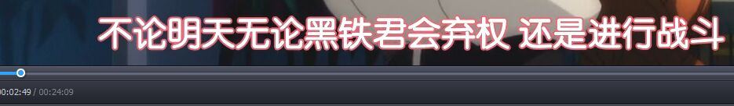

C:\Users\Aman\Documents\Tencent Files\1829693386\Image\FLUMLY7NPW7(JJF50JU53HY.jpg无愧于自己  
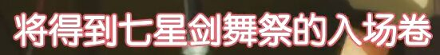入场券

C:\Users\Aman\Documents\Tencent Files\1829693386\Image\{NEAYTSN{K9V6)58GT@O8SJ.jpgこのコート 这块场地  
  
C:\Users\Aman\Documents\Tencent Files\1829693386\Image\2AOMIR}{]_R0}LX1[}N6)M6.jpg  
上空の中継ヘリもさらに場の空気を盛り上げる！  
这句话没有推断语气 删掉【吧】  
  
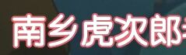  
  
南乡寅次郎

C:\Users\Aman\Documents\Tencent Files\1829693386\Image\LN{P~K6REI([)[5I0%CUE2R.jpg  
不是还有和史黛菈【的】约定吗

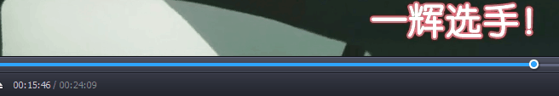

黑铁一辉选手！

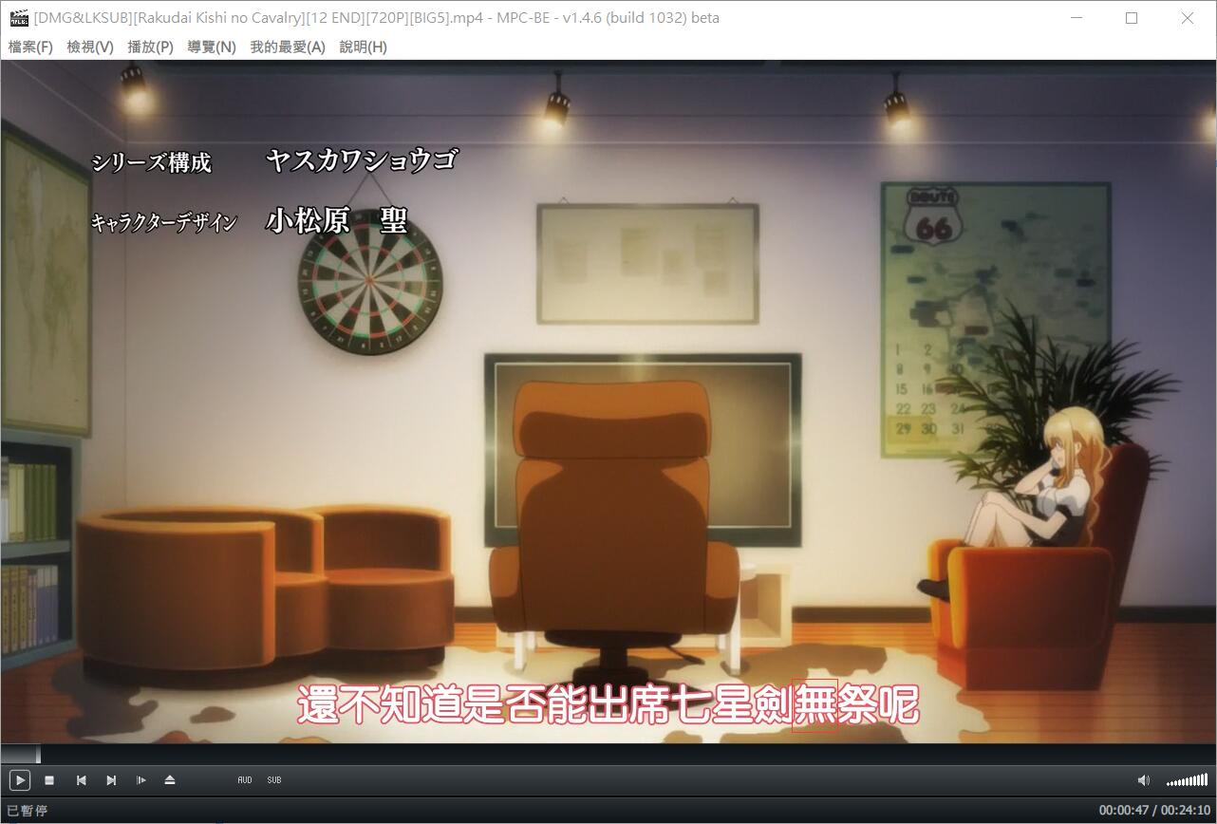舞

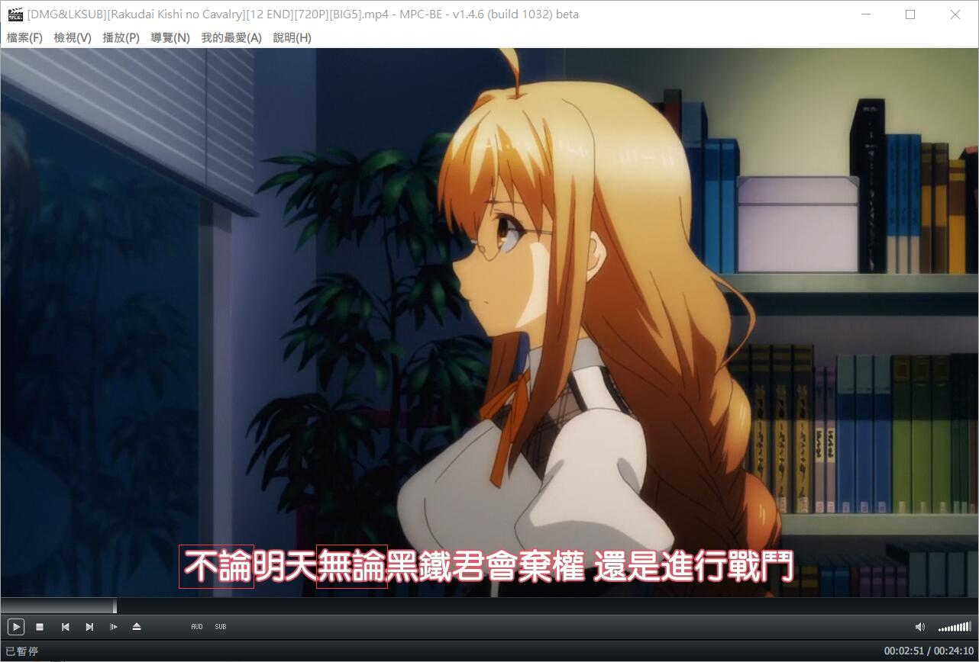去掉一個贅詞

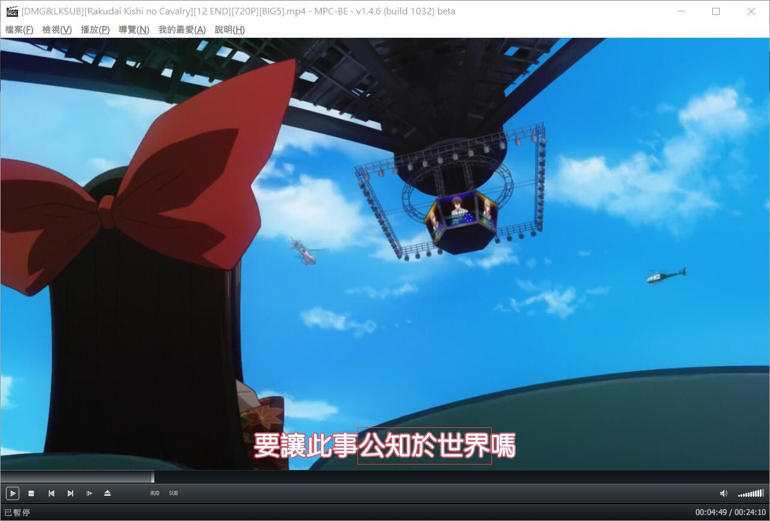公諸於世  
  
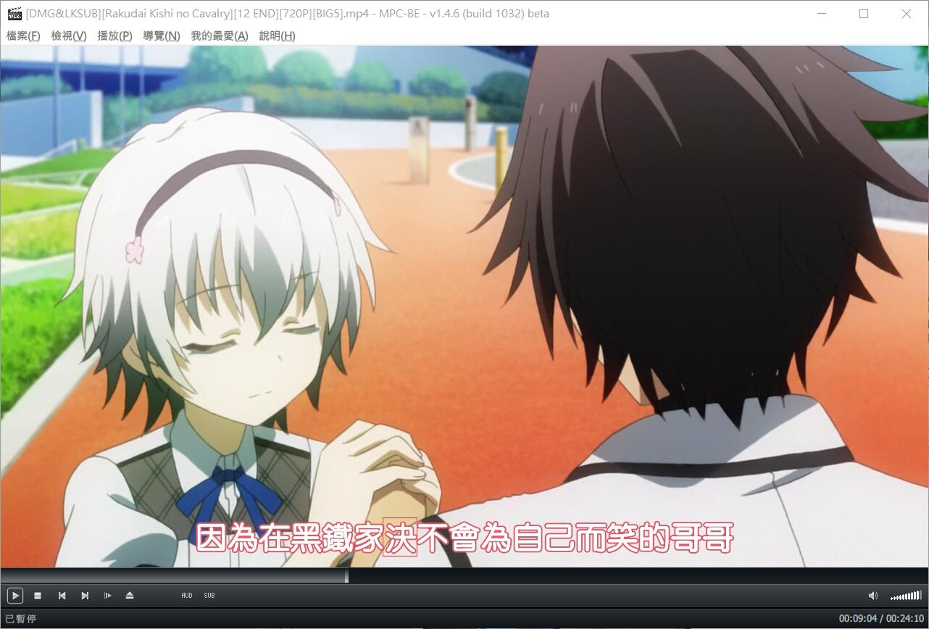絕  
  
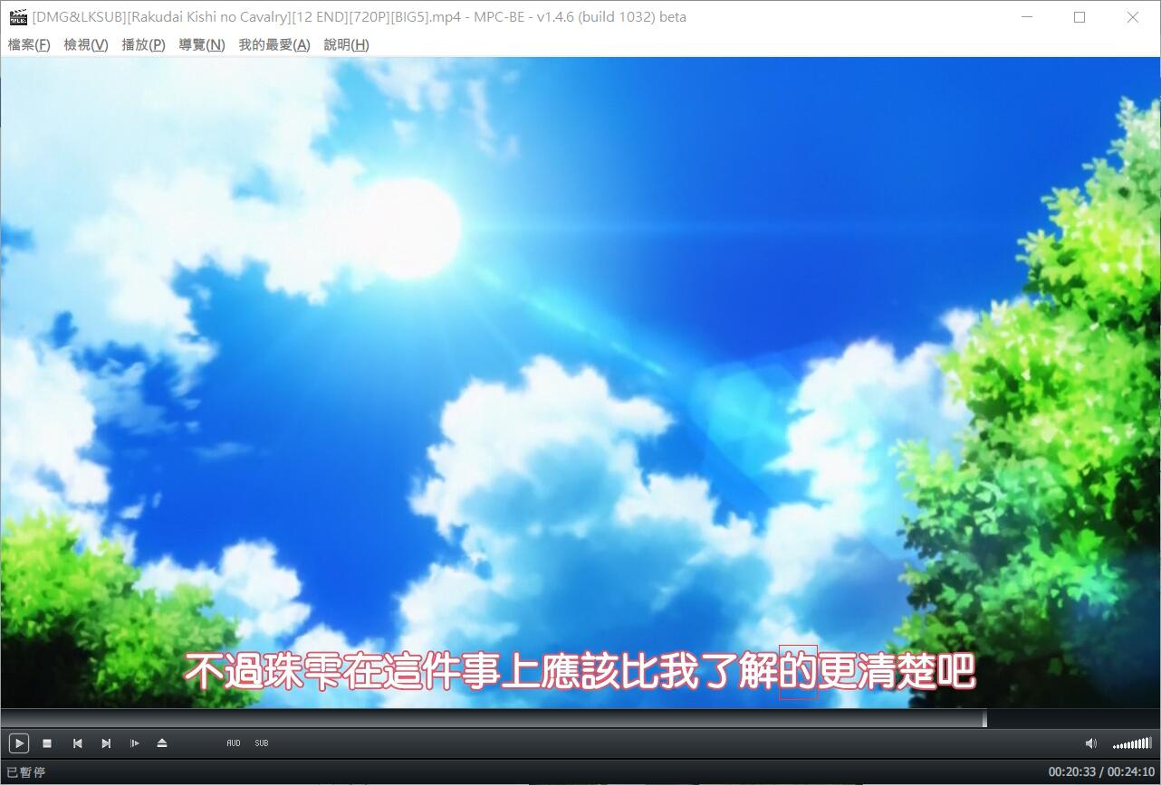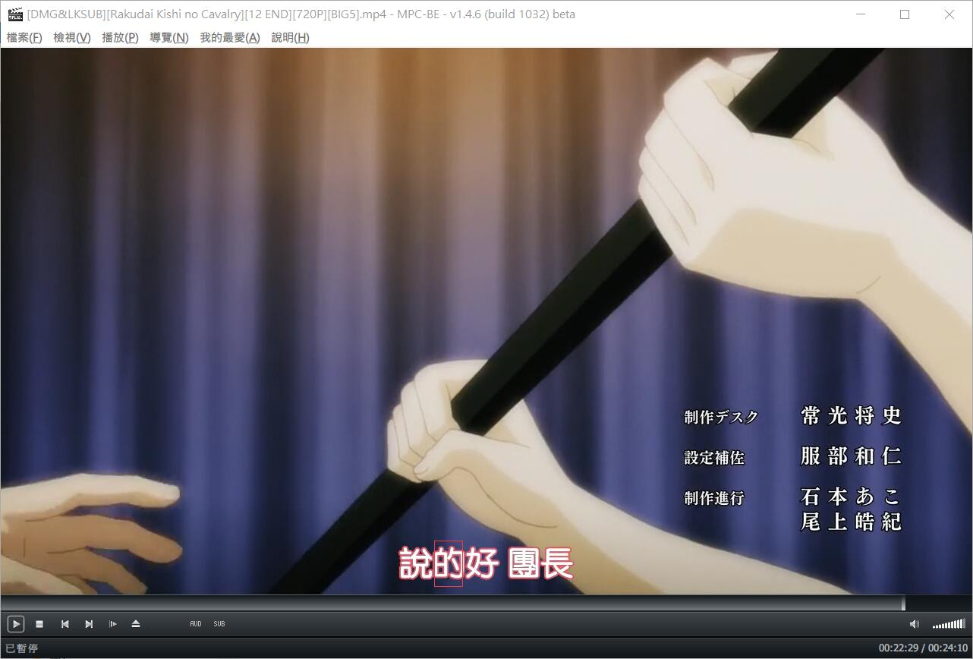得